附件1
两直申报指南
方法一：手机申报
第一步：微信扫描二维码或搜索公众号“8718平台”并关注；
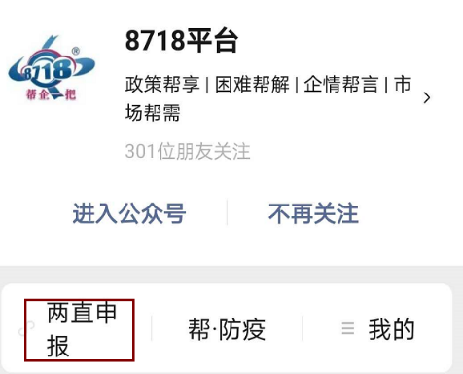
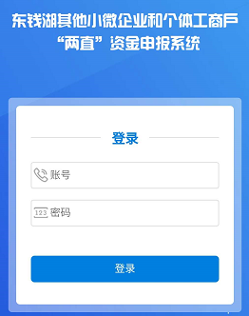
第二步：进入公众号,底部菜单栏点击“两直申报”登录，账号密码均为社会信用代码后6位；
第三步：完成申报内容填写并提交，注意：企业银行账号必须填写对应单位开户行账号，个体户银行账号必须填写对应法定代表人名下银行账号；

方法二：电脑申报
步骤：电脑浏览器输入lzsb.87188718.com登入申报系统，申报流程同手机申报。

